Практична робота №1

ТЕМА: Визначення умовно незалежних події.

МЕТА: Оволодiти методикою визначення ймовiрностi
довільної подiї по стійкості накопиченої частоти.

ТЕОРIЯ: Для визначення ймовiрностi подii
можливо використати наступний "частотний" метод, що
грунтується на стійкостi послiдовностi значень появи
подii. Згiдно цього методу слiд провести серiю дослiдiв
однiєi розмiрностi, в кожному з яких пiдраховують N_{i}
кiлькiсть тих випадкiв, коли настає подiя, де i-номер
дослiду. Накопичена частота V_{n} обчислюється за такою
формулою.
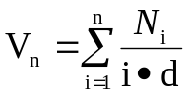
Отриманi числа записуються в таблицю.
Отриману послiдовнiсть { V_{n} } дослiдимо на предмет
наявностi властивостi стабiльностi. Ця властивiсть
полягає в тому, що починаючи з номера N для всiх n>N
матиме мiсце нерівність:
| V_{n}-P | < E , E=0,0001
Якщо E-нескiнченно мала величена, то маємо рiвнiсть.
P= lim V_{n}
n →-нескiнченiсть
де n-номер серii дослiду, Vn-накопичена частота появи
букви пiсля n-тоi серii.
Задачі:
1.Визначити ймовiрнiсть появи лiтери, що має порядковий
номер, який спiвпадає iз порядковим номером вашого
прiзвища в журналi групи:
а) вручну для тексту на укр.мовi розмiром 5кб.
б) програмно для тексту на укр.мовi розмiром >50кб.
2.Визначити ймовiрнiсть появи складу, який розпочинається
лiтерою з пункту 1 та умовну (байесівську) залежнсть між ними.
3.Побудувати таблицю ймовiрностей всiх лiтер алфавiту.

Приклад..Практичне обчислення ймовірності події присвячене розв’язання задачі №1, для «O», «о» :
1) беремо текст із частини газетної української статті
2) Складаємо таблицю для порції на 100 літер

№порції | 1 | 2 | 3 |  | 47 | 48 | 49 | 50
Кількість в порції  «O» , «о» | 4 | 5 | 6 |  | Числа без зростання при
Накопичена_частота |  | 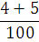 | 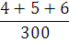 |  |  |  | А=0,058
3)Висновок щодо стійкості робимо розглядаючи числа (№№50,49,48,47). Якшо в кінці таблиці(50,29,28..) є ближчими до числа А і відзначаються від цього (А) на одну тисячну. А=0,058.
За імовірність появи літери візьмемо середнє арифметичне цих послідовних чотирьох чисел, на якій спостерігається стійкість.
Хід розв’язання задачі 1 для літери О чи о матиме наступний вигляд:
- Відкриваемо файл
- Поки не кінець файла виконувати:
Прочитаємо символ m.
Якщо це літера укр. Алфавіту чи пробел то збільшуємо на 1 значення лічильника0, інакше переходимо до кінця циклу читання файлу .
Якшо ASCI код символа m співпадає із кодом літери О чи о, то збільшуємо на 1 значення лічильника1 та переходимо до кінця циклу читання файлу , інакше переходимо до кінця циклу читання файлу ..
Кінець циклу читання файлу

Практична робота №2
ТЕМА: Подання графа для обробки за допомогою комп’ютера
МЕТА: Вивчити способи подання графів як інформаційних об’єктів для комп’ютерної обробки.
Завдання: Вибрати згідно вашого номера в списку групи відповідний граф із додатку та виконати наступне:
- вручну подати граф за всіма способами;
- запрограмувати подання довільного скінченого графа.
ТЕОРІЯ:
- Подання графів в пам’яті залежить від структури данних,які допускае алгоритмична мова та типу ЕОМ.
а) Подання за допомогою матриці суміжністі,порядок якої співподае із числом вершин,
де елемент ( i-j ) –й дорівнюе 1, якщо і-та вершина суміжна із j-ою вершиною, та ( i-j )-й елемент рівний 0 в протележному випадку.
Для графів із великою кількістью дуг це досить компактне подання, а для графів із невеликім числом дугматимо досить розрідженну матрицю. Наведемо приклади таких представлень для неорінтовного графа: G1 та орграфа G2:
x3
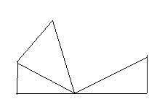G1: x2 x5
010100
01100
x1 x4 x6 A( G1 )= 0100
011
01
0

011000
x2 000000
x4 010110
x6 A( G2 )= 000010
G2: x1 000001
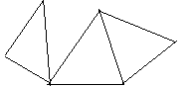 000100
x3 x5

б) Подання за допомогою матриці інцедентностей визначае граф однозначно бо мае порядок n x m , де n-кількість вершин,а m-кількість ребер; елементи матриці визначають наявність чи відсутність відношення інцидентності між вершинами та ребрами.
Використовуеться рідко із-за відсутності алгоритмів обробки працюючіх з такою структурою.

в) Подання за допомогою списків суміжностей є головною альтернотивою представленю за допомогою матриць. Список суміжностей для вершини v є списком кінцевих дуг, що виходять із ціеї v вершини орграфу, або просто списком всіх суміжних із v вершиннеоріентованого графу.
Наведемо приклад спискового подання графів, що мали наведення вище матричне подання для неоріентовоного G1:

x1 : x2, x4; x3 : x2, x4; x4 : x1, x2, x3, x5, x6;
x2 : x1, x2, x4; x5 : x4, x6; x6 : x5, x6;
подання та оріентованого графа G2:

x1 : x2, x3; x2 : nil; x3 : x2, x4, x5; x4 : x5; x5 : x6; x6 : x4;

г) Подання за допомогою списка дуг використовують для збереження різної інформації про дуги. При цьому способі кожній дужзі придають трійку чисел( u, x, y ) ,де u=( x ,y ), х-початок, у-кінец дуги. Вагу дуги можливо представити як четверте число до ціеї трійки.

Код Харари визначаемо за допомогою матриці A( G )- матриці суміжностей шляхом послідовного запису рядків із тих елементів, що розміщені над головною діагональю, один за одним. Таким чином матимемо двійкове число, величина якого залежитеме від нумерацї вершин. Найбільше ізціх чисел буде буде кодом Хірарі данного графу G. Нумерція вершин,
що відповідае коду Хірарі зветься каноничною.

Код Прюфера використовуеться для подання дерев. Нехай Т-дерево із множиною вершин { v1, v2,…vn }, де номер вершини viдорівнюе і. Припишемо дереву Т послідовніст ( a1,a2,…an-2 )побудовану за наступним правиломЖ
- і=1;
- в послідовності 1,2,…n шляхом перегляду зліва на право шукаемо номер першої висячої вершини. Нехай це bi .
- Щукаемо вершину що суміжна із bi . Нехай це аі.
- В послідовності із пункту 2) викреслюемо bi .
- В дереві Твидаляемо вершину bi.
- і = і+1;
- якщо і< n-1, то переходимо до 2), інакше видаемо { ai,…an-1 }

Це й буде код Прюфера. Наприклад для дерева:

7 3 6

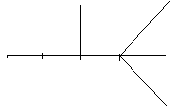

1 8 2 4 5

код Прюфера матемо вигляд ( 8,4,4,4,2,2).
У випадку ордерева побудова коду Прюфера виконуеться аналогічно.Необхідно тількі на останьому місці писати кореневу вершину та при декодуванні коду недописувати цю вершину. Так для ордерева:

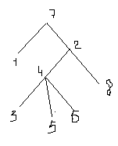 Матимо кодПрюфера рівним( 7,4,4,4,2,2,7 ).
Код Прюфера е оптімальним з точки зору економії пам”яті та доведений теоремі Келі :
n-2
числом помічених n-вершиндерев=n .

№2-2 Глобальний аналіз графів.

Означае виділення структури графа та визначення характеристик виделенної структури для розв’язку задачі. Цей аналіз полягае в збіранні інформаціїпро побудову графа шляхом обходу вершин та дуг( ребер ) графа. Інформація отримана таким шляхом оформлюеться у виглядіпідходящої нумерації вершин графа.

- Нумерація ,що виявляє логічну структуру графа.

  - Нумераціею F будемо називати приписування вершинам графа G різних чисел ( номерів ) з множини натуральних чисел N , то F : V( G ) ←> N . Звеликого касу нумерації найбільш важливишими е нумерація побудована на пошуку вглибину( базисна нумерація ), пряма нумерація та еранжировка. Іноді ці нумерації звуть лінійними.
Пошук в глибину це обхід вершин графа за наступних правил:
- Знаходячісь у вершині х треба рухатися в любю іншу, раніше не пройдену, якщо така знайдеться, одночасно запам’ятовуючі дугу по якій вперше попали до вершини ;
- Якщо із вершини х неможливо потрапити до раніше пройденої вершини або такої взагалі немае, то повертаемося до вершини zіз якої вперше попали до х та продовжумо пошук в глубену із вершени z.
При виконанні обходу графа поцім правилам ми намагаемося проникнути в глибь графа наскількі це можливо , потім відступаемо на крок назад і знову намагаемося пройти в перед. При пошуку в глиб орграфа можливопопасти в вершину y з вершини х тількі завдякі наявності дуги ( х,у ), то ми повинні рухатися вперед тількі в напрямку оріентації дуг, а повертатися в протележному напрямку. Внеорентованому графі таких обмежень немае. Будемо називати М-нумерацію вершин графа ту нумерацію що відповідае порядку їх обходу при пошуку в глубину. Шлях м=( g=x1,x2,…,xn=p ) називатиме М-шляхом, якщо для кожної і,і=1,( 1 )n, виконуеться умова:
М( хі )<М( хі+1 ), то номер хі меньше номера хі+1; Вершина р зветься М-досяжною із вершини g, якщо існуе М-шлях із g в p
  - Алгоритм пошуку в глубину та побудову М-нумерації в оріентованому графі мае наступний вигляд:
Вхід : Граф G=(V,E) заданий списками суміжностей A(v) , де v – вершина з множини V, A(v) її список суміжних вершин.
Вихід: М-нумерація вершин і розбиття множин E на чотири класи: деревяних дуг T , прямих дуг F , обернених дугB та поперечних дуг C.

початок
прцедура ПОШУК ( V,N );
початок;
- присвоїти виршині v номер M(v)=N;
- N:=N+1;
- Для w Е A(v) // вершина w вибрана із списку A(v)
Виконати цікл:
- якщо w не мае М-номера то
- початок;
- добавити дуги ( v,w ) в T ;
- Пошук ( w, N ) ;
- Кінец;
- інакше;
- початок
- якщо М-номер вершини w більше М-номера вершини v то доьавити ( v,w ) до F,
- інакше якшо існуе М –шлях із w в v то
- добавити ( v ,w ) до В;
- інакше добавити ( v ,w ) до С;
- кінець // якщо з g)
- кінець // ціклу
- T:=0; F:=0; B:=0; C:=0; N:=1;
- для v Е V виконати в ціклі
- помітить вершину v як немаючу номера
- поки існуе вершина v без М-номера виконати
- ПОШУК ( v, N );
- кінец ціклу поки. // кінец алгоритму.

Приклад М- нумерації побудованої пошуком вглиб:

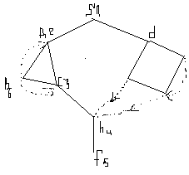

Де жирними дугами помічено деревьяні дуги з множини Т, тонкими дугами помічено прямі дуги з множиниF, штриховими лініями поміченно обернені дуги із множини В, а пунктиром поміченно поперечні дуги із множини С.
Використання стеку спрощуе реалізацію алгоритма. Присвоення М- номера відбуваеться в той момент коли вершина вводиться в стек; видалення вершини відбуваеться в той момент коли виявляються пройденими всі дуги,що виходять із данної вершини.
N-нумераціею вершин графа, що мае n-вершин, зветься присвоення перший викинутий зі стеку вершині номера n, а другій викінутй вершині присваемое номер n-1.
Пошук в глибину у неоріентованому графі відризняеться від пошуку в глибину в орграфі тим, що всі ребра розбаваються на три класи:
Клас деревьяних( остовних ) ребер, клас ребер дотику та клас прямих ребер, де клас ребер дотику відповідае класамобернених та поперечних дуг в орграфі т.то В+С. Цім вичерпууться зміни в наведеному алгоритмі.
Пошук в глибинуу неорентованому графі перетворюе вхідний графG на орграф G’ , шляхом наведення на кожному ребрі оріентації у напрямку проходження.

1.3.

Аранжировкою або А-нумераціею будемо називати таку нумерацію коли кожен простий шлях із входом А однохідного графа зветься А-шляхом. Граф зветься аранжируемим якщо він допускае аранжировку.
Приклад аранжуруемого наведемо як граф G1:

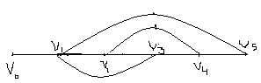
А граф G2 е неаранжуемим:
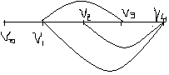
Не факт неаранжуемості вказуе наявність двох шляхів із входу s=v0 в вершину v2, один із яких містить вершину v3, а другий ні.

2-4

Побудова аранжировки для аціклічного графа здійснюеться за наступним алгоритмом:
Вхід: Граф G=( V,E ) заданий стекамі суміжностей A(v) , де V0 множина вхідних вершин.
Вихід: Аранжировка (А-нумерація ) вершин графа.

- початок
- процедура Аранжіровка ( v, N );
- початок
- присвоїти вершині v номер N ;
- N:=N+1;
- Для w Е А(v) ЦІКЛ
- Виконати Аранжировка ( w, V ), якщо всі попередні вершини w маютьА-номери
- Кінец
- N=1
- Для v Е V0 цікл
- Помітити вершину v як не маючу А-номера; кінець ціклу
- Покі існуе вершина v Е V0 без А- номера виконати цикл АРАНЖИРОВКА( v ,N );
- Кінец ціклу поки
- кінец алгоритму

1.4.

Пряма нумерація виконуеться на базі М-нумерації та полягае у визначенні формальних циклів графа, де під формальним циклом розуміють граф породженний вершинами простого шляху F( i,. .k ) та оберненої дуги ( Vk, Vi ) вважаемо що від ш-тої вершини до k-тої зростають ( i < j < k ).

№2 -4 Логічний аналіз графів. Лінійні компоненти.

  - Матриця досяжності та транзетивне замикання.
У випадку , коли необхідно встановити ліше факт наявності шляхів між вершинами, виникае задача про побудову транзитивного замикання орграфа. Транзетивним замиканням G* графа Gзветься орграф із тіеюже множиною вершин що й G, але в ньому присутня дуга ( xi xj ) тоді і тількі тоді , коли вершина xj досяжна із xi ,.т. то існуе шлях ( xi- xy ) . Матрицею суміжностей транзетивного замикання G* орграфа G служить матриця досяжності R( G ) графа G , т. то квадратна матриця порядка n , n= /V(G)/ , із елементами rij=1,якщо вершина xj досяжна із xi , также rij =0.
Найпростішим алгоритмом побудови матриці R( G ) мае вигляд:
Вхід: Матриця А( G ) суміжності орграфа G , що мае рядки А1, А2, .. Аn.
Вихід: Матриця досяжності R( G ) ,що мае рядки R1,R2, ..Rn.

Початок алгоритма:
- для і від 1 до nкрок 1 виконати цікл
- побудувати множину J <-> { j }, таких індексів ,що aij=1;
- Ri:=Ai; K:=0;
- Поки J<-> 0 ( J непуста множина ) виконати цикл
- Вибрати j Е J;
- Ri:=Ri+Aj, де + -- логічна операція ’ и ’, тобто обеднаня матриць одного порядку , тобто 1 або в одній або в другий матриці дае А в результативній матриці.
- J:=J\{ y };
- K:=K U { j };
- Зформувати множену Jі – індексів К таких , що аjk=1;
- J:=J U ( Jj \K );
- Кінец цикла;
- Виводимо Ri;
- Кінец цикла ;
Кінец алгоритму.

Наприклад, для графа G та його матриці А(G) :
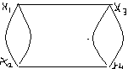
0110
1000
: A( G ) = 0001
0010

маемо матрицу R( G ) та G* -транзетивне замикання:

1111
1111
R( G )= 0011
0011
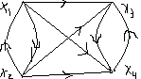

Більш ефективним е алгоритм Уоршела ( Warahall ) , якій знаходить матрицу R шляхом обчислення послідовності квадратних матриць
0 1 n
В , В , … В порядка n за наступними правилами:
0 e e
- В : = А(G) ; // В = {В ij};
- Для L =1 до n кроком1 виконати цикл
L L-1 L-1
- B ij = B ij +|B ij & Bij | ; // + логічне додавання діеть множину ребер із числа присутніх або в одному або в другому
- Кінець циклу
n
- B=B ;
Кінець алгоритму.

е e
Елементам В іj надати той зміст , що В ij=1 тоді ітількі тоді коли ершина хі та хj звязані шляхом , що проходить через вершини хі, х…хj .
0
Тоді початковий крок В = А( G ) означатиме шляхи без прміжних вершин, а останній крок
n
R:=B означатиме наявність шляхів через любі проміжні вершини. Цикл виконувате провірку факту, що хі та хj звязанні шляхом , проміжні вершини якого належатимуть множині { xi,…xj } та задовільняють випадкам:
- існуе шлях від хі до xj , що проходить через ( xi,…x L-1 };
- існуе шлях від хі до х L та від х L до xj , всі проміжні вершини якого належать множині ( xi,…x L-1 }.

4-2
2.2.
№ 2-3 Відшукання бікомпонент орграфа.

Бікомпонентою називають найбільший ( за включенням ) підграф в якому люба пара вершин досяжна із кожної вершини іншої пари вершин. Ефективний алгоритм знаходження біокомпонент на пошуку “ в глибину ” мае наступний вигляд:
Вхід: Граф G =( V,E ), заданий списками суміжностей A( v).
Вихід: Список В з біокомпонент.

Початок алгоритму

- Процедура БІОКОМП ( End ( TT ) ) ;
- Початок процедури
- V : = End ( TT );
- Для w Е А( v ) виконати цикл
- Якщо А( v ) недорівнюють 0 ,то
6-8. якщо S( w ) =0 то 1) ТТ : = w; S( w ) =1
2) БІКОМП ( w );

- інакше // w розміщенно в стеку ТТ
  - стягнути хвіст стеку ТТ почінаючі із вершини w до вершини w’ , т.то видаляти, почінаючі із вешини w хвіст ТТ, запамятовувати видаленні вершини та замість w взяти w’ для якої список суміжностей е списком отримань шляхом обеднання списків суміжностей зтягнутих вершин.
13. БІКОМП( w’ ) ;
- інакше 1) видаити v із стеку ТТ та занести в В, т.то в список біокомпонент вершину v;
2) БІКОМП ( End ( TT ) );
- кінец циклу;
- повертаемо В;
- кІнец процедури БІКОМП ( );
- кінец алгоритму.

7-1
7.2.
Мінімізація памяті при обчисленні арифметичних виразів.

Арифметичні вирази можуть відображатися як ордерева, в кожну вершину яких входить не більш двох дуг. Початкові данні відповідають висячим вершинам дерева, а проміжні результати обчислень. Кожна внутрішна вершина відображае бінарну операцію над оргументами, представленими вершинами- попередниками. Порядок в якому треба виберати аргументи несуттевий у простих моделях.Наприклад процес обчислення арифметичного виразу ((a +b )-c * d) / ( e * ( f - g ) ) зображенна наступним чином:
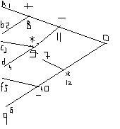
Вибір можливого порядку операцій означае топологічно впорядкувати дерево ,т.то розтошувати його вершини у ‘ цілочисельних ’ точках числової прямої в такій послідовності де вершина v передуе вершини v’ якщо існуе дуга із v’ в v, т.то дуга ( v’, v ) . Ця умова еквівалентна вимозі , щоб проміжний результат обчислювався раніше ніж використовувався. Приклад топологічного впорядкування дерева , для наведеного вище виразу мае вигляд:
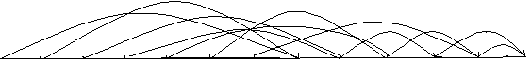
1 2 3 4 5 6 7 8 9 10 11 12 0

Відзначимо, що величини які не використовуються в якості операндов- аргументів операції , що виконуеться у поточний момент часу , повинні зберігатися в памяті.
На малюнку топологічного впорядкування дерева тиким велечинам відповідають дуги , які проходять над вершиною що позначае поточну операцію.
Таким чином виникае оптимізаційна задача:
Мінімізувти кількістькомірок памяті для організації обчислення арифметичних виразів.
Ця задача зводиться до побудови топологічних впорядкувань ордерева із мінімальною ширеною.

Генерація оптимального коду для арифметичних виразів.

Нехай маемо машину із необмеженою памятю та Т-регістрами та допустимими е команди наступних типів:
- переселання: память → регістр;
- переселання: регістр → память;
- Операція : ( регістр, память ) → регістр;
- Операція : ( регістр, регістр ) → регістр.

Зауважимо на те , що операція: ( регістр, память ) → регістр; е забороненою. Під ціною обчислень будемо розуміти кількість операторів ( програмних кроків ) потрібних для повного процесу обчіслень. Для того, щоб визначити наймеьшу кількість потребних регістрів, а також оптимальну послідовність операцій будемо використовувати розмітку вершин, враховуючі некомутативні оерації. Розмітку виконаемо наступним чином:
- якщо вершина v висяча та е лівим потоком деякої вершини, то покладемо L( v )=1,
якщо вона е правим потоком , то вважатимемо L( v ) = 0/
- якщо вершина v мае потоків із мітками L1, L2; то при L1#L2 покладемо ,
що L( v ) =max ( L1,L2 ) ,а при L1=L2=L вважатимемо , що L( v ) =L+1.

Алгоритм розвязку мае наступний вигляд:
Початок алгоритму
- процедура Т ( v );
- початок процедури
- якщо f( v ) то
  - якщо v-вісяча вершина ,то заслати значення вершини v у доступний регістр Вm із найменьшим номером; // в цьому випаку вешина v е лівим потоком свого предка //
- інакше T( &( v ) ) ;
7-8. інакше якщо min ( L(&( v ) ) , L ( p( v ) ) ) => N то Т ( p( v ) );
// користуемося позначенням &( v ) для лівого left( v ), а через P( v ) позначмо right( v ) – правого потомка для v.
- інакше якщо L(&( v ))# L ( P( v ) ) то
- початок
- w:= потомок вершини v із найбільшою міткою.
- T( w );
- кінец;
- інакше T(P( w ));
- якщо ( L( v )=1 ) ^( v-не е висячою вершиною ) то
- початок
- обчислити вершину v , взявши значення лівого потомка із регістру Bm , а значення правого потомка із памяті
- заслати значення вершини v до регістру Bm;
- кінец;
- інакше початок
- T(&( v ));
- виконати операцію , що відповідае вершині v , беручі значення лівого потомка з регістру Bm , а значення правого потомка з регістру Bm+1;
// на цьому кроці доступними е регістри Bm , Bm+1;
23. якщо ( L( v ) => N )^( v- правий птомок свого предка ) то
24. початок
- значення вершини v заслати в память;
- звільнити регистри Bm , Bm+1;
- кінець;
- кінець // якщо з номером 3
- кінец процедури T( v )
- v = корень дерева Т.
кінець

Розглянемо приклад роботи цього алгоритму над виразом
((ab-c) /( d+c ))/( g+i )/( j+k )*L-m)).
Дерево для цього виразу мае вигляд:
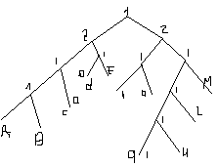

Для N=2 алгоритм генеруе такий код:
- f→ B1;
- B1+k → B1;
- B1*L → B1;
- B1-m→ B1;
- G → B2;
- B2+I→ B2;
- B1/B2→ ( память );
- D→B1;
- B1+e→ B1;
- A→ B2;
- B2*B→B2;
- B2-c→ B2;
- B1/B2→B1;
- B1/( память )→ B1;

Практична робота №3
ТЕМА: Лінійний синтез скінчених графів
МЕТА: Отримати навички лінійного синтезу дискретніх об’єктів та аналізу наслідування властивостей.
Завдання. Виконати синтез по всім різним простим ланцюгам, як вручну, так і за допомогою программного засобу, двох наступних графів:
1) заданного графа із додатку 1 та порядковим номером тотожнім номеру Вашого прізвища в журнальному списку;
2) графа К_{2,3} для першої групи, графа К₄ для другої групи
та проаналізувати число досяжності множини вершин кожного синтезованого графа.
Приклад:
1) Рассмотрим граф  (см. рис. 3.) иллюстрирующий
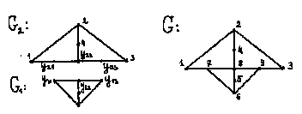
Рис. 3.
Граф является  - образом графа 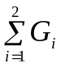, где 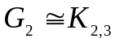 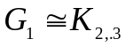 а - преобразование задано следующим образом:
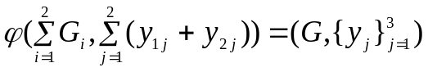
где 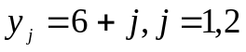,
а) 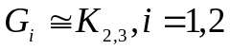;
б) 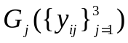 - простая цепь длинны 2 графа 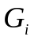
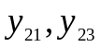- внутренние точки ребер, 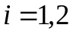
в) 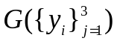 - простая цепь длинны 2 графа .
2) Рассмотрим граф (рис.4.) иллюстрирующий утверждение 3) теоремы 1.2. в том случае когда 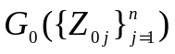- простой цикл, не являющийся границей внешней грани графа 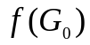, где вложение 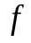 реализует 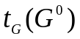.
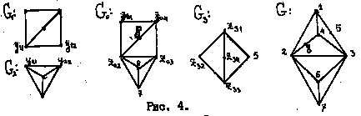
а) - преобразование графа 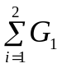в граф 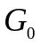 следующим образом:
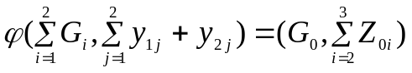,
где 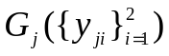 - ребро графа 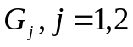,
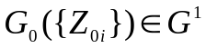;
б) 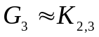;
в) 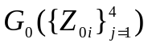, 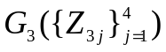,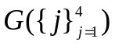- простые циклы длинны 4 графов 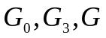- соответственно.

Практична робота №4
ТЕМА: Нелінійний синтез скінчених графів
МЕТА: Отримати навички нелінійного синтезу дискретніх об’єктів та аналізу наслідування властивостей.
Завдання. Виконати синтез по всім різним парам простих циклів, як вручну, так і за допомогою программного засобу, для двох наступних графів:
1) заданого графа із додатку 1 та порядковим номером тотожнім номеру Вашого прізвища в журнальному списку;
2) графа К_{2,3} для першої групи, графа К₄ для другої групи
та проаналізувати число досяжності множини вершин кожного синтезованого графа.
Приклад. Для иллюстрации в том случае, когда - цикл с диагональю, являющийся внешней гранью графа 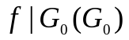 , где - вложение реализующее 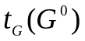:
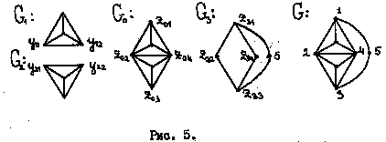

Практична робота №5-6
ТЕМА: Алгоритми на скінчених графах
МЕТА: Отримати навички побудови остовного дерева графа, побудову множин фундаментальних циклів та множин простих циклів графа.
Завдання: 1) Виконати побудову остовного дерева графа із додатку 1 номер якого співпадає із номером вашого прізвища в списку групи, як вручну, так і за допомогою программного засобу методом в глибину графа;
2) Виконати побудову множин фундаментальних циклів та множин простих циклів графа із додатку 1 номер якого співпадає із номером вашого прізвища в списку групи, як вручну, так і за допомогою программного засобу методом в глибину графа.

Додаток 1

Графи 3-минимальні із номерами №1-№18.

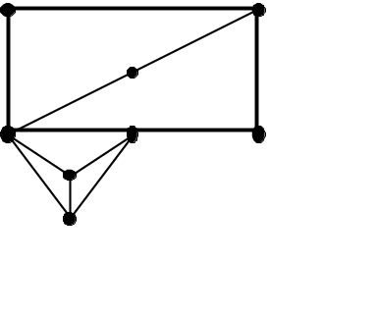
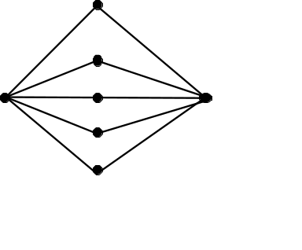
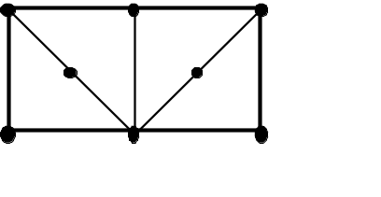
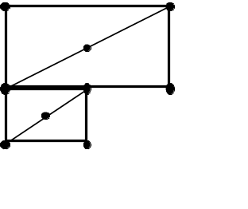
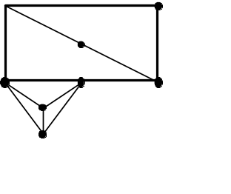
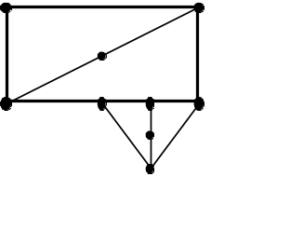
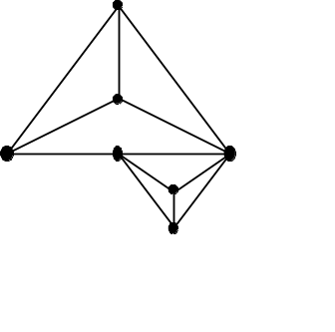
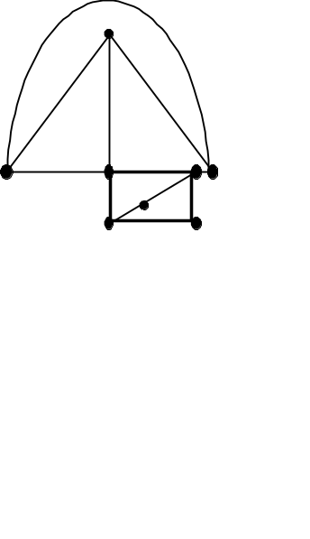
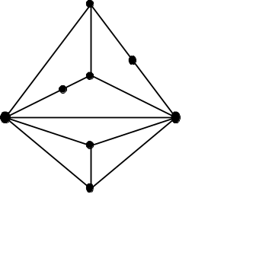

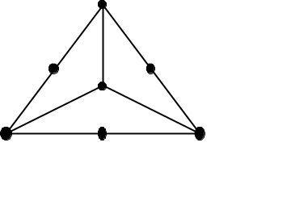

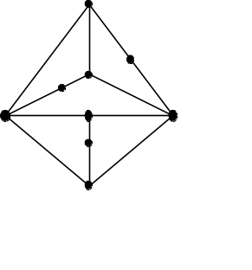

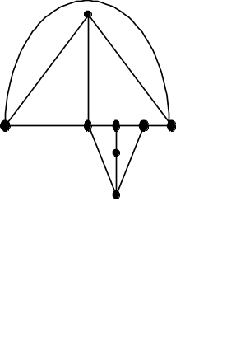

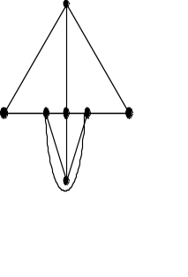
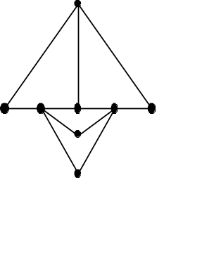
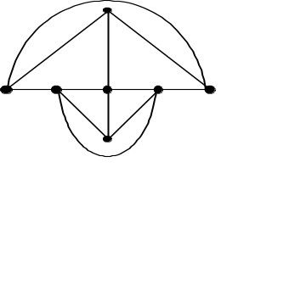

Рис.1. Графи 3-минимальні із номерами №1-№18.

